
รายงานผลการปฏิบัติราชการประจำเดือน กุมภาพันธ์ 2568

ประจำปีงบประมาณ พ.ศ. 2568
สถานีตำรวจภูธรสูงเม่น

งานอำนวยการ

7 ก.พ.2568
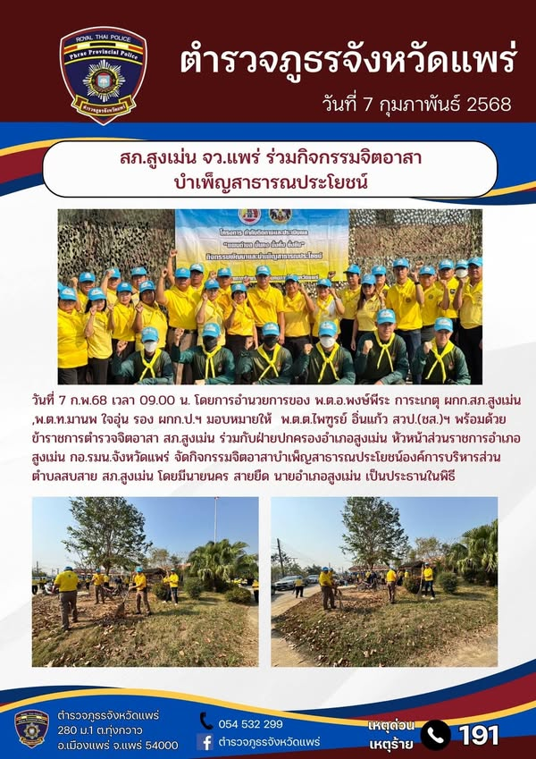

13 ก.พ.2568
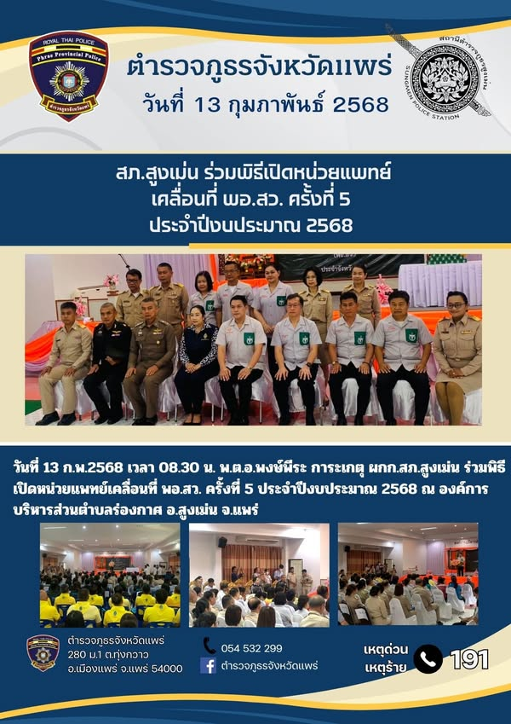

18 ก.พ.2568
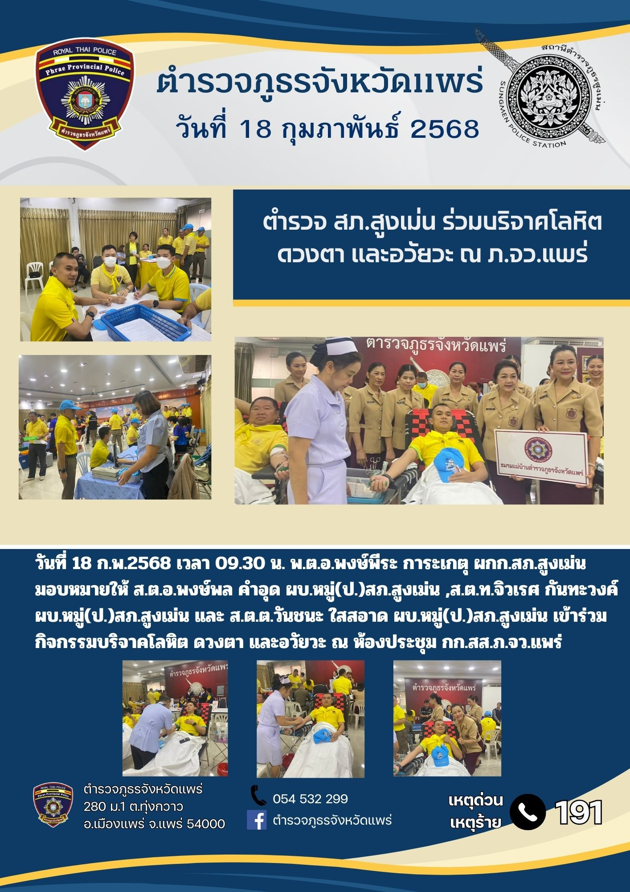

18 ก.พ.2568
